**Kritériá prijímacieho konania na 2-ročné externé štúdium v študijnom odbore Špeciálna pedagogika pre školský rok 2025/2026**

Riaditeľka školy podľa zákona NR SR č. 596/2003 Z. z. o štátnej správe v školstve a školskej samospráve a o zmene a doplnení niektorých zákonov a podľa §68 o prijímaní a vzdelávaní v stredných školách Zákona č. 245/2008 Z. z. o výchove a vzdelávaní v znení neskorších predpisov zverejňuje podmienky prijatia na štúdium pre školský rok 2025/2026, v ktorom sa otvára študijný odbor

**7518 Q špeciálna pedagogika**

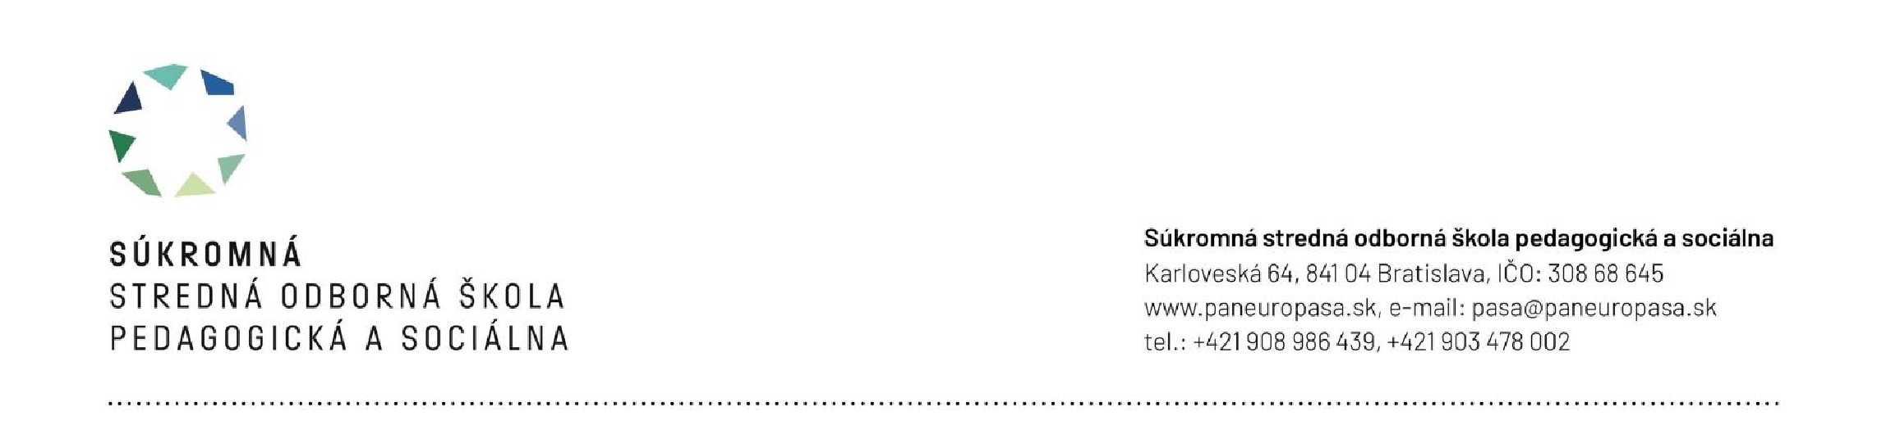**Požiadavky na uchádzačov:**



**pasa@paneuropasa.sk**

**A**

**ktualizované v Bratislava dňa 29**

**.**

**novembra**

**2024**

**P**

**h**

**Dr.**

**Veronika Bisaki, PhD.**

**MBA**

**R**

**iaditeľka školy**

* riadne vyplnená prihláška,
* úspešne ukončené stredné vzdelanie pedagogického smeru resp. vysokoškolské vzdelanie pedagogického smeru
* doklad o najvyššie dosiahnutom vzdelaní – minimálne maturitné vysvedčenie
* kópia občianskeho preukazu a rodného listu
* zdravotná spôsobilosť potvrdená lekárom (prekážkou prijatia na štúdium je nevyhovujúci zdravotný stav - chronické ochorenie respiračného systému, kardiovaskulárneho systému, kožné ochorenia, infekčné ochorenia, psychické poruchy, iná ako I. a II. zdravotná skupina)

**Prihlášky spolu s ostatnými dokumentami Vás poprosíme zasielať mailom na**